Alcazar

MATERIEL DU JEU

1 plateau de jeu composé de 72 Terrains et d’une piste de score numérotée de 1 à 50 servant à mesurer la valeur des Châteaux
5 petites aides de jeu "Alcazar" et 1 grande aide de jeu pour la mise en place
72 cartes Construction (numérotées de 1 à 72, une pour chaque Terrain)
20 cartes Tour (permettant la construction en hauteur)
10 « Grandes » (2 nobles dans chaque couleur)
30 Barons (6 nobles dans chaque couleur)
84 Modules (construits avec les cartes Construction et les cartes Tour)
20 Ponts (permettant d’augmenter la valeur d’un château)
8 pions armoiries (représentent la valeur des châteaux sur l'échelle de score)
8 drapeaux (indiquent l’appartenance de chaque château présent sur le plateau)
Argent : 32 pièces de 1 réal, 20 pièces de 5, 33 pièces de 10, 20 pièces de 50, 20 pièces de 100

PREPARATION DU JEU

- Placer le plateau au centre de la table.
- Placer à côté du plateau : les 84 Modules, les 8 Ponts, les 8 armoiries et les 8 drapeaux
- Les 72 cartes Constructions sont mélangées et distribuées ainsi :
- Donner 10 cartes Construction faces cachées à chaque joueur
- Placer 6 cartes Construction faces visibles à côté du plateau de jeu
- Poser les cartes Construction restantes faces cachées en une pioche, à côté du plateau
- Poser les 20 cartes Tour en une pioche, à côté du plateau de jeu
- Chaque joueur choisit une couleur et reçoit : 2 Grandes, 6 Barons, 40 Réaux et 1 aide de jeu
- Un joueur est désigné pour s’occuper de la banque

BUT DU JEU

Le Roi souhaite un nouveau château, puissant et fastueux, qui surpasse en éclat et en grandeur tout ce qui a été entrepris jusqu'ici dans le royaume d’Espagne.
Pour cela, il charge 5 familles nobles de construire de magnifiques châteaux. Le roi emménagera dans le château le plus beau. Il deviendra son nouvel Alcazar !

Vous incarnez l’une de ces puissantes familles espagnoles. Vous allez utiliser les membres de votre famille pour construire des châteaux et en serez richement récompensés par le Roi. Mais vous devrez réinvestir cet argent pour obtenir de nouveaux emplacements, construire des ponts ou encore envoyer vos nobles dans les différents châteaux.
Ce faisant, les joueurs construisent en commun jusqu'à 8 châteaux. Mais la compétition est rude car seul gagnera celui qui pourra envoyer ses nobles dans les parties les plus hautes des châteaux.

Pour atteindre ce but, vous recevez en début de partie 10 cartes Construction qui indiquent les terrains sur lesquels vous pourrez construire villas et châteaux. En cours de partie, il sera possible d’acquérir de nouveaux terrains pour étendre vos constructions mais aussi des cartes Tour pour les faire monter jusqu’au ciel.
Ces aménagements permettront d’augmenter la valeur de vos villas et de vos châteaux mais aussi de récupérer de l’argent (Réal) nécessaire pour installer vos nobles aux meilleures places.

Chaque château représente un Alcazar potentiel et possède ses propres armoiries et son propre drapeau librement inspirés de différentes provinces d’Andalousie.


Almeria Cadix Cordoue Grenade Huelva Jaén Malaga Séville

PRECISIONS QUANT AUX BATIMENTS

Les types de Bâtiments :
Il existe 2 types de Bâtiments : les Châteaux et les Villas.

A sa création, un Château est composé de 3 Modules (représentant le niveau 1) sur lesquels on appose un 4ème Module (représentant le niveau 2) Le Château a une valeur de 5 Réaux.
Il possède un drapeau et un pion armoiries qui est placé sur la piste de score pour en indiquer la valeur. Il ne peut y avoir que 8 Châteaux à la fois sur le plateau de jeu.

Une Villa est créée par la pose d’un simple Module sur le plateau. La villa ne possède ni drapeau, ni armoiries. Il peut y avoir un nombre illimité de villa.
La valeur d’une Villa se calcule comme celle d’un Château mais n’est pas représentée sur la piste de score. Il faut la calculer à chaque fois que cela s’avère nécessaire.

Une Villa devient un Château dès qu’elle atteint une valeur de 5.
Elle reçoit alors des armoiries et un drapeau. Si toutes les armoiries et tous les drapeaux sont déjà utilisés, il faudra attendre que des drapeaux et des armoiries soient à nouveau disponibles.
Si plusieurs Villas peuvent être agrandies en Château au même moment, le joueur dont c’est le tour décide quelle Villa est transformée en Château.

Valeur des Châteaux et des Villas
Tous les Modules situés sur le niveau 1, c’est-à-dire posés directement sur le plateau, ont une valeur de 1.
Tous les autres Modules ont une valeur de 2.
1
Niveau 2
Niveau 1
Un Château
Une Villa
1
1
1
2
Les Ponts ont une valeur de 3 multipliée par le niveau auquel il se trouve. Ainsi un pont se trouvant au niveau 2 vaut 6 points, un pont se trouvant au niveau 3 vaut 9 etc.

Dans l’exemple ci-contre, la Villa vaut 1 point (1 module au niveau 1) et le Château vaut 5 points (3 modules au niveau 1 plus 1 module dans un niveau supérieur)

La valeur d'un Château peut être lue sur l'échelle de score grâce au pion armoiries. La valeur d'une Villa doit être calculée par l'addition des Modules qui la composent.

DEROULEMENT DU JEU

A son tour, un joueur choisit l’une des deux actions suivantes et l’accomplit. C’est ensuite à son voisin de gauche de jouer et ainsi de suite jusqu’à ce que tous les éléments (Modules et Ponts) aient été posés.

Action 1 : Acheter une carte Construction ou une carte Tour

Ces cartes sont nécessaires pour construire Châteaux et Villas.

- Carte Construction : coût 5 Réaux
Les cartes Construction portent un numéro correspondant à l’un des 72 Terrains se trouvant sur le plateau de jeu. Elles permettent de poser un Module sur le plateau de jeu.

Après avoir payé 5 Réaux à la banque, le joueur prend soit l’une des 6 cartes faces visibles, soit la 1ère carte de la pioche. S’il prend l’une des cartes visibles, elle est immédiatement remplacée par une carte de la pioche de façon à ce qu’il y ait toujours 6 cartes disponibles à l’achat.

- Carte Tour : coût 10 Réaux
Les 20 Cartes Tour permettent de construire en hauteur (du 2ème au 5ème niveau) sur n’importe quel emplacement du plateau de jeu où se trouve au moins un Module ou un Pont.
Après avoir payé 10 Réaux à la banque, le joueur prend la première carte de la pioche.

Action 2 : Construire

Le joueur utilise une de ses cartes et effectue l’une des 5 actions suivantes :

- Fonder un Château grâce à une carte Construction
- Construire une Villa grâce à une carte Construction
- Agrandir un Château ou une Villa grâce à une carte Construction
- Agrandir un Château ou une Villa grâce à une carte Tour
- Construire un Pont en payant 15 Réaux (pas besoin de carte)

ATTENTION : Une fois utilisées, les cartes sont définitivement retirées de la partie.

IMPORTANT : Les Villas et les Châteaux n’appartiennent à aucun joueur. Par conséquent, tout joueur peut agir sur tous les Châteaux et toutes les Villas présents sur le plateau.

- Fonder un Château grâce à une carte Construction :
Le joueur qui veut fonder un Château doit joueur une carte Construction.
Il prend ensuite 4 Modules de la réserve. Il en pose 2 l’un sur l’autre à l’emplacement indiqué par sa carte. Puis il pose les 2 Modules restants sur 2 terrains adjacents.

Exemple : Ci-dessous, le joueur joue la carte Construction n°8. 3 possibilités s’ouvrent à lui :

Le Château doit être placé à au moins 3 cases d’un autre Château et au moins 1 case d’une Villa.

Une fois le Château construit :
- Le joueur prend un drapeau de la réserve et le fixe sur le Château.
- Le joueur pose le pion armoiries correspondant sur la case n°5 de la piste de score.
- Le joueur reçoit 5 Réaux de la banque (somme égale à la valeur du Château)
- Le joueur peut poser 1 ou 2 Nobles sur le Château (1 Baron = 5 Réaux, 1 Grande = 10 Réaux)

IMPORTANT : La construction d’un château n’est possible que si un drapeau, un pion armoiries et au moins 4 Modules sont disponibles dans la réserve.

- Construire une Villa grâce à une carte Construction :
Le joueur qui veut ériger une Villa doit jouer une carte Construction. Il prend un Module de la réserve et le pose sur le plateau à l’emplacement indiqué sur sa carte. Le module doit être placé à au moins 1 case d’un autre Bâtiment (Château ou Villa)
- Le joueur reçoit 1 Réal de la banque (somme égale à la valeur de la Villa)
- Le joueur peut poser 1 de ses Nobles sur la Villa (1 Baron = 1 Réal, 1 Grande = 2 Réaux)

- Agrandir un Château ou une Villa grâce à une carte Construction :
Le joueur peut aménager n’importe quelle Villa ou Château présent sur le plateau de jeu.
- Le joueur doit utiliser une carte Construction désignant un emplacement libre du plateau de jeu et se situant à côté d’un Bâtiment. Il y pose ensuite un Module.
- Si c’est un Château qui a été agrandi, son pion armoiries avance d’1 case sur la piste de score.
- Le joueur reçoit de la banque un revenu égal à la nouvelle valeur du Bâtiment.
- Le joueur peut poser 1 de ses Nobles sur le Module qu’il vient de poser (nouvelle valeur x1 pour un Baron, x2 pour un Grande) ou y déplacer un Noble déjà présent dans le Bâtiment ou échanger de place 2 Nobles déjà présents dans le Bâtiment.
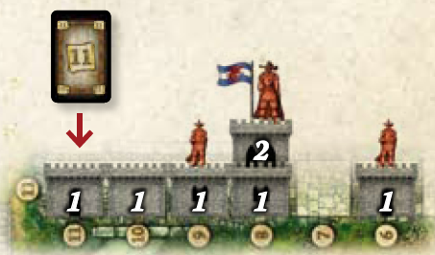
Exemple : Le joueur utilise la carte Construction n°11. Il pose un Module sur le terrain n°11 et empoche 6 Réaux.

IMPORTANT : Contrairement à la construction, le joueur n’a pas à respecter de distance minimale avec les autres bâtiments. Il peut ainsi fusionner des bâtiments différents entre eux.
Cas spécial : construction en hauteur avec une carte Construction :
Si un joueur joue une carte Construction correspondant à un Terrain où se trouve déjà un bâtiment, le Module est posé sur celui-ci, sans limite de hauteur.

Si un Noble du joueur est déjà présent sur cet emplacement, il est placé sur le nouveau module (ce qui le fait monter d’un niveau)
S’il s’agit d’un Noble adverse, il est rendu à son propriétaire qui reçoit un dédommagement (valeur du bâtiment avant agrandissement x1 pour un Baron, x2 pour Grande)
S’il n’y a pas de Noble, il peut en poser un sur le nouveau Module (valeur du bâtiment après agrandissement x1 pour un Baron, x2 pour Grande) ou y déplacer un Noble déjà présent dans le Bâtiment ou échanger de place 2 Nobles déjà présents dans le Bâtiment.

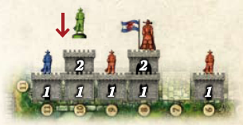
Exemple : Lors d’un tour précédent, Rouge a construit un Château qui a été agrandi par Bleu.
A son tour, Vert pose la carte Construction n°10 et pose un Module d’une valeur de 2.
Il fait avancer le pion armoiries de ce Château
de 2 cases et encaisse 8 Réaux.
S’il le souhaite, il peut poser un Baron sur la case 10 pour 8 Réaux ou un Grande pour 16 Réaux.

- Agrandir un Château ou une Villa grâce à une carte Tour
Il n’est possible d’agrandir un bâtiment avec une carte Tour que pour faire monter un des ses Nobles d’un niveau ou pour préparer la construction d’un Pont :

- Faire monter un Noble d’un niveau : le joueur prend un Module qu’il pose sous l’un de ses Nobles. Cela a pour effet de faire monter le Noble et d’augmenter sa puissance.

- Préparer la construction d’un Pont :
Pour construire un Pont, le joueur a besoin de 2 piliers ayant la même hauteur et séparés par une case vide.
De plus, l’un de ses Nobles doit se trouver sur au moins un des 2 piliers. S’il possède un Noble sur un seul pilier, l’autre pilier doit être vide et ne peut pas être occupé par un Noble adverse.
Dans l’exemple ci-contre, Rouge peut jouer une carte Tour pour agrandir le pilier de droite car : les 2 piliers sont séparés d’un espace vide et il possède un Noble sur le pilier de gauche.

IMPORTANT : Dans les 2 cas, une carte Tour ne peut être utilisée que pour construire jusqu’au 5ème niveau. A partir du 6ème niveau, il faudra utiliser une carte Construction désignant un emplacement où se trouve déjà un bâtiment (voir le « cas spécial » plus haut)

Une fois le Module posé :
- Si le Module a été posé sur un Château, sa valeur augmente de 2 sur la piste de score.
- Le joueur encaisse un revenu égal à la nouvelle valeur du bâtiment.
- Le joueur peut poser un Noble sur le Module qu’il vient de placer (nouvelle valeur x1 ou x2) ou y déplacer l’un de ses Nobles déjà présent dans le Bâtiment ou échanger de place 2 de ses Nobles déjà présent dans le Bâtiment.

ATTENTION : La valeur maximale d’un Château est de 50 Réaux. Une fois que le pion armoiries atteint la case 50, il y reste. Le Château peut continuer à être aménagé, mais le joueur qui l’agrandi ne touchera pas plus de 50 Réaux.

- Construire un Pont
Construire d’un Pont permet d’augmenter considérablement la valeur d’un Bâtiment. Il permet aussi de relier 2 Bâtiments entre eux sans avoir besoin de carte (voir Fusions)
Règle de pose d’un Pont :
- Le joueur n’a pas besoin de carte pour construire un Pont, il lui suffit de payer 15 Réaux à la banque.
- Le joueur doit posséder un Noble sur au moins l’un des 2 piliers qui vont supporter le Pont. L’autre pilier ne doit pas comporter de Noble adverse.
- Un Pont ne peut être construit que sur 2 piliers de même taille et séparés d’un terrain.
- Le niveau situé immédiatement sous l’espace central du Pont doit être libre de tout Module.
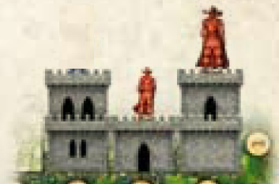
Exemple : cette construction est possible car le niveau situé sous la case centrale du Pont est libre de tout Module. Elle peut être occupée par un Noble.
OK
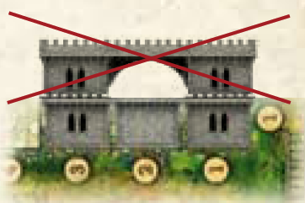
Exemple : cette construction est impossible car le niveau situé sous la case centrale du Pont est occupé par un Module.

Une fois le Pont posé :
- Le joueur paye 15 Réaux à la banque ; aucune carte n’est exigée.
- La valeur d’un Pont est égale à 3 fois le niveau auquel il se trouve. Ainsi un Pont se trouvant au 2ème niveau a une valeur de 6, un Pont au 3ème niveau a une valeur de 9 etc.
- Dans le cas d’un Château, son pion armoiries est avancé sur la piste de score.
- Le joueur encaisse un revenu égal à la nouvelle valeur du Bâtiment.

Règles concernant les Nobles :
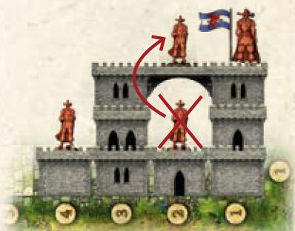
- Si le joueur possède un ou plusieurs Nobles sur les terrains où il pose le Pont, ces Nobles sont immédiatement placés sur le Pont (ils montent d’un ou plusieurs niveaux) Cela inclus les Nobles se trouvant sous l’arche du Pont.
- Si un Noble adverse se trouve sous le Pont qui vient d’être construit, il est rendu à son propriétaire. Il reçoit un dédommagement égal à la valeur du Bâtiment avant la pose du Pont (x1 pour un Baron, x2 pour un Grande)
- Après avoir posé son Pont, le joueur peut y poser un Noble (valeur du Bâtiment agrandi x1 pour un Baron, x2 pour un Grande) ou y déplacer l’un de ses Nobles ou échanger de place 2 Nobles se trouvant dans le Bâtiment.
Le Baron blanc est défaussé. Blanc reçoit un dédommagement égal à l’ancienne valeur du Château (8 Réaux)
Le Pont vaut 9 Réaux (3x niveau 3)
Jaune reçoit son revenu égal à la nouvelle valeur du Château (17 Réaux)
Il peut poser un Noble sur le Pont (17R pour un Baron, 34R pour un Grande) ou placer son Noble en 10 sur le Pont ou échanger ses 2 Nobles de place.

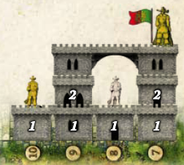
Jaune veut construire un Pont sur les terrains 7 à 9, au niveau 3.
Toutes les conditions sont réunies : il possède un Noble en 7, les 2 Piliers sont à la même hauteur et le terrain 8 est libre de tout Module au niveau 2.
Il paye 15 Réaux à la Banque et place son Pont.

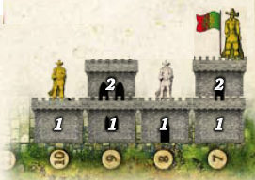

Précisions :
- Il est interdit de construire 1 Pont dans l’alignement exact d’un autre Pont.
- Des Ponts peuvent toutefois se croiser voire se recouvrir mais ils doivent alors être décalés les uns par rapport aux autres.
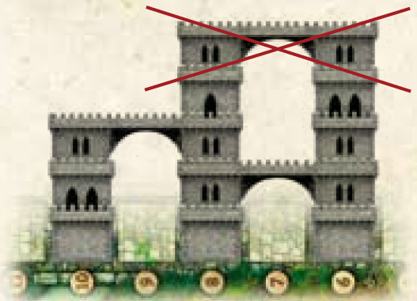
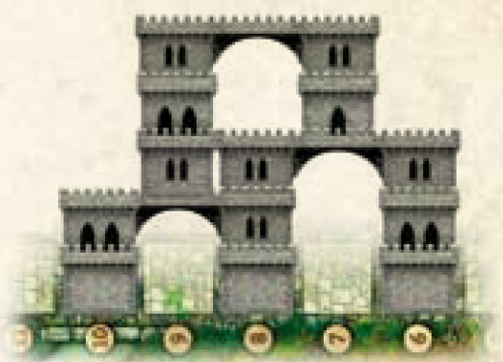
OK
Exemple : cette construction est impossible car le nouveau Pont est aligné avec un Pont construit précédemment en niveau 2.

Exemple : cette construction est autorisée aucun Pont n’étant strictement aligné ; ils ne font que se chevaucher.

- Un Pont peut aussi être construit par-dessus un terrain n’existant pas sur le plateau de jeu, par exemple pour relier le terrain 7 au terrain 17.
- De même, s’il y a un Pont entre les terrains 17 et 67, ce Pont peut servir de base à la construction d’un Pont vers le terrain n°6.

FUSIONS :

En jouant une carte Construction sur un Terrain vide ou en reliant 2 Bâtiments différents grâce à un Pont, un joueur peut être amené à fusionner 2 Bâtiments entre eux. Une fusion peut avoir lieu entre 2 Châteaux, 2 Villas ou 1 Château et 1 Villa.

Fusion entre 2 Châteaux :
- Le joueur joue une carte Construction et pose un Module sur l’emplacement vide ou il pose un Pont reliant 2 Châteaux.
- Il désigne lequel des 2 Châteaux il souhaite améliorer. Le pion armoiries du Château désigné avance du nombre de cases correspondant sur l’échelle de score.

Ceci fait, la fusion a lieu. Elle se fait toujours en faveur du Château ayant la plus forte valeur. En cas d’égalité, c’est le joueur qui décide quel Château reste et lequel est absorbé.
- Tous les Nobles (adverses comme ceux du joueur) présents dans le Château absorbé, restent sur place et font désormais partie du Château agrandi.
- Le pion armoiries et le drapeau du Château absorbé sont remis dans la réserve. Les joueurs pourront s’en servir pour construire un nouveau Château.
- Le Château qui reste voit sa valeur augmentée de la valeur du Château absorbé. Son pion armoiries est avancé en conséquence sur la piste de score.
- Le joueur reçoit son paiement équivalent à la nouvelle valeur du Château agrandi.
- Enfin, le joueur peut poser un Noble sur l’élément qu’il a construit (nouvelle valeur x1 ou x2) ou y déplacer un de ses Nobles déjà présent dans le Château ou échanger de place 2 Nobles déjà présents dans le Château.

IMPORTANT : Lors d’une fusion entre 2 Châteaux, si l’un d’eux a déjà atteint la valeur maximale de 50 Réaux, la fusion est impossible.
Un joueur peut toujours jouer une carte de Construction mais le Module ne peut pas être posé. Le joueur reçoit simplement une récompense de 50 Réaux.
En revanche, il demeure strictement impossible de construire un Pont, même pour tenter de toucher le revenu de 50 Réaux.

Exemple : le joueur joue la carte Construction n°6 et comble un vide entre 2 Châteaux. Celui de gauche à une valeur de 10, celui de droite une valeur de 6.
Le joueur décide d’attribuer le point du Module qu’il a posé au Château de gauche dont la valeur passe à 11 sur la piste de score.

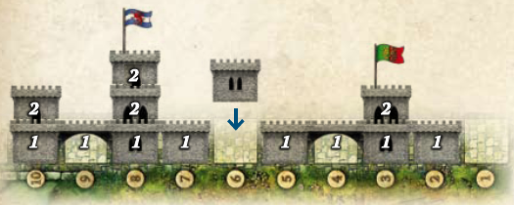
1

La fusion se fait en faveur du Château ayant la valeur la plus élevée, c’est-à-dire celui de gauche. Le drapeau et le pion armoiries du Château de droite sont défaussés et immédiatement disponibles pour construire un nouveau Château.
Les Nobles adverses comme ceux du joueur qui a provoqué la fusion restent sur place.
La valeur du Château de gauche augmente de 6 points (correspondant à la valeur du Château absorbé) et passe à 17. Le joueur reçoit un revenu équivalent à la valeur du Château agrandi, soit 17 Réaux.
Il peut enfin placer un Noble sur le terrain n°6. Cela lui coûtera 17 Réaux pour un Baron ou 34 Réaux pour un Grande.

Fusion entre une Villa et un Château :
La fusion se fait toujours en faveur du Château. Son pion armoiries est avancé de la valeur de la Villa absorbée et du Module ou du Pont qui a été construit.
- Les Nobles qui se trouvaient sur la Villa restent à leur place.
- Le joueur reçoit son paiement équivalent à la nouvelle valeur du Château agrandi.
- Enfin, le joueur peut poser un Noble sur l’élément qu’il a construit (nouvelle valeur x1 ou x2) ou y déplacer un de ses Nobles déjà présent dans le Bâtiment ou échanger de place 2 Nobles déjà présents dans le Bâtiment.

IMPORTANT : La fusion est toujours possible, même si le Château a atteint la valeur maximale de 50 Réaux. Son pion armoiries n’est en revanche pas déplacé et sa valeur reste de 50 Réaux.

Exemple : Le joueur pose la carte de Construction n°6. La Villa (à droite) est automatiquement absorbée par le Château (à gauche) Ce dernier a désormais une valeur de 11 (6 + 1 + 4)

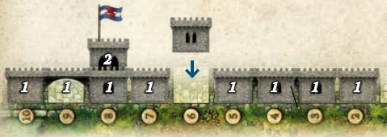
1

Fusion entre 2 villas :
La fusion a pour effet de créer une Villa de plus grande taille.
- Les Nobles se trouvant dans la nouvelle Villa restent à leur place.
- Le joueur reçoit son paiement équivalent à la valeur de la nouvelle Villa agrandie.
- Enfin, le joueur peut poser un Noble sur l’élément qu’il a construit (nouvelle valeur x1 ou x2) ou y déplacer un de ses Nobles déjà présent dans la Villa ou échanger de place 2 Nobles déjà présents dans la Villa.

RAPPEL : Si une Villa atteint une valeur de 5, elle devient automatiquement un Château. Le joueur lui attribue un drapeau et un pion armoiries pris de la réserve.
S’il n’y en a pas de disponible, le bâtiment est considéré comme une grande Villa en attendant qu’un pion et un drapeau soient à nouveau disponibles.

LES NOBLES :

En fin de partie, chaque Noble qu’un joueur possède sur un Bâtiment, lui rapporte des points de victoire qui déterminent le vainqueur.

Poser un Noble :
En plus de jouer une carte et d’en appliquer les effets, un joueur peut poser un Noble sur le Module ou le Pont qu’il vient de poser. Cette action est facultative.

La pose d’un Noble répond aux règles suivantes :
- Lorsqu’un joueur construit un Château il peut y poser 1 ou 2 Nobles. Dans tous les autres cas, un seul Noble peut être placé et il doit l’être sur l’élément qui vient d’être posé.
- La pose d’un Noble coûte de l’argent. Pour poser un Baron, le joueur doit payer à la banque un montant égal à la valeur du bâtiment. Pour poser un Grande, il doit payer le double.
- Il ne peut y avoir qu’un seul Noble par Terrain. En revanche, il peut y avoir plusieurs Nobles dans un même Bâtiment. Un joueur peut posséder plusieurs Nobles dans le même Bâtiment.

Retirer un de ses Nobles :
Au début de son tour, un joueur peut décider de retirer un de ses Nobles situé sur le plateau.
Il remet le pion dans sa réserve et reçoit un paiement égal à la valeur du Bâtiment pour un Baron et 2 fois la valeur du Bâtiment pour un Grande.

Exemple : pour un Château de valeur 10, le joueur reçoit 10 Réaux s’il en retire un Baron et 20 Réaux s’il en retire un Grande.

Déplacer un de ses Nobles :
Au lieu de poser un nouveau Noble, un joueur qui agrandit un Bâtiment peut déplacer un Noble déjà présent dans ce bâtiment sur le Module ou sur le Pont qu’il vient de construire.
Un Noble ne peut cependant pas changer de Bâtiment.

Echanger 2 de ses Nobles :
Au lieu de poser un nouveau Noble, un joueur qui agrandi un Bâtiment peut échanger de place 2 Nobles se trouvant dans ce Bâtiment. Cela peut s’avérer intéressant pour faire monter un Grande de plusieurs étages et marquer plus de points de victoire en fin de partie.

Retirer un Noble adverse :
Un Noble adverse est retiré :
- Lorsqu’un joueur construit en hauteur avec une carte Construction : si le joueur joue une carte correspondant à un emplacement où se trouve un Noble adverse, le pion est défaussé.
- Lorsqu’un joueur construit un Pont, sous l’arche duquel se trouve un Noble adverse, le pion est défaussé.

Les adversaires récupèrent leurs pions et reçoivent un paiement égal à la valeur du Bâtiment pour un Baron et 2 fois la valeur du Bâtiment pour un Grande.
Le montant du dédommagement est toujours calculé avant l’agrandissement du Bâtiment.

PASSER :

A son tour, un joueur doit acheter une carte ou jouer une carte. Par conséquent :
- Si un joueur n’a plus de carte en main et n’a plus assez d’argent pour en acheter une, il doit retirer l'un de ses Nobles du plateau et utiliser l’argent qu’il récupère pour acheter une carte.
- Si un joueur n’a plus de carte en main et qu’il n’y a plus de carte disponible à l’achat, la partie s’arrête pour lui. Il arrête de jouer mais il n’est pas éliminé de la partie et participe au décompte final.

FIN DE LA PARTIE :

La partie se termine lorsque le dernier Module ou le dernier Pont est posé. Le joueur qui l’a posé finit son tour normalement.
On procède ensuite au dernier décompte durant lequel chaque joueur reçoit des points de victoire en fonction des Nobles qu’il possède encore sur le plateau.
- Chaque Baron rapporte un nombre de points de victoire égal au niveau auquel il se trouve.
- Chaque Grande rapporte un nombre de points de victoire égal au double du niveau auquel il se trouve.
Exemple : un Baron au niveau 3, rapporte 3 points, un Grande au niveau 4 rapporte 8 points.
Le joueur avec le plus de points de victoire, remporte la partie.

Deux exemples supplémentaires :
Exemple 1 :
Bleu peut jouer une carte Tour sur le terrain 4 pour préparer la construction d’un Pont.
Rouge peut lui aussi jouer des cartes Tour pour préparer l’arrivée d’un Pont. Il lui faudra 3 cartes Tour puis construire un Pont du terrain 2 au terrain 4. Ses Nobles sur les terrains 2 et 3, monteront alors sur le Pont.

Exemple 2 :
Pour construire un Pont, Blanc peut jouer une carte Tour en 42. Il ne peut pas jouer de carte Tour en 40 car son Noble se trouve à un niveau inférieur au pilier en 40.
Jaune ne peut pas construire un Pont du 37 au 39 car 2 Ponts se trouveraient alors exactement l’un sur l’autre.
Jaune peut construire un Pont de 38 à 40, à condition de jouer avant 1 carte Tour en 38 et 2 cartes Tour en 40.
N’importe quel adversaire peut jouer la carte Construction n°42 pour éliminer le Noble blanc ou la n°38 pour éliminer le Noble jaune.

